*JURNAL KOMUNIKASI – FIKOM – UNTAR*

[*http://journal.untar.ac.id/index.php/komunikasi/index*](http://journal.untar.ac.id/index.php/komunikasi/index)

P-ISSN: 2085-1979 and E-ISSN: 2528-2727

Kpd Yth.

**Dewan Redaksi**

**Jurnal Komunikasi**

Jl. Letjen S. Parman No 1 Jakarta Barat 11440

**FORMULIR PERSETUJUAN TRANSFER HAK CIPTA**

**(*Copyright Statement*)**

Nama penulis utama: Muhammad Bintang Arigia ______________

Naskah yang berjudul:

Infografis sebagai Media dalam Meningkatkan Pemahaman dan Keterlibatan Publik Bank Indonesia

__________________________________________________________________________________

Pengarang menyatakan bahwa:

Silahkan beri tanda (√).

Kutipan utuh data sekunder (bentuk kata, angka, gambar, tabel) yang merupakan barang hak cipta (*copyright*) , disalin (*reproduced*), digambar (*redrawn*), ditabelkan (*reused*) dalam versi sendiri, sudah seizin pemegang hak cipta (pengarang, penerbit, organisasi).

Sebutkan data _____________________________ tidak ada kutipan utuh

√ Kutipan sebagian data sekunder (bentuk kata dan angka) yang disalin (*reproduced*), digambar (*redrawn*), ditabelkan (*reused*) untuk pembanding dengan data primer Saya atau pelengkap tabel /gambar Saya sendiri sudah menyebutkan referensi sesuai denga format pengutipan data.

Naskah ini asli dan pengarang mengalih hak cipta (*transfer of copyright*) naskah ini kepada Jurnal Komunikasi. Untuk itu pengarang akan menerima 1 eksemplar artikelnya dalam bentuk jurnal cetak (*printed journal*).

Jatinangor , 11 Jan 2017

Disetujui oleh

Pengarang Utama

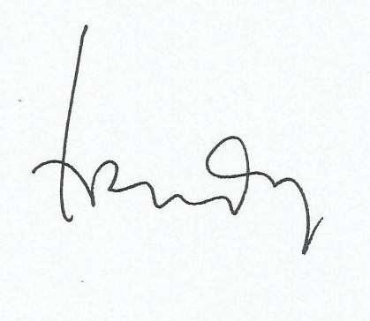

Trie Damayanti